• Instanciar (crear) una cadena

Los Strings son tipos de referencia de objeto, se les puede crear una instancia de dos maneras:

−El nuevo operador

−Literales del String

−No existe diferencia entre los siguientes Strings

−Ambos métodos de creación de instancia crean objetos

Idénticos

• Describir lo que ocurre cuando se modifica una cadena

Cada vez que se modifica un String, se crea un nuevo String en una nueva ubicación de la memoria y la referencia se desplaza a la nueva ubicación algunos Strings apuntarán al mismo objeto referencia en la memoria al realizar una modificación en un String que apunta a la referencia compartida no se realiza la modificación en los otros el que modifica apunta a la nueva dirección de la memoria que contiene el String nuevo/modificado y los otros aún apuntan al String original.

• Usar los operadores + y += para concatenar cadenas

Concatenar dos Strings juntos con los operadores + y +=, el símbolo + se usa para concatenar dos Strings juntos el símbolo += se usa para concatenar dos Strings juntos y asignárselo a sí mismo en la misma operación.

String s1 = "This is a ";

String s2 = "string";

String s3 = s1 + s2;

String s4 = "This is a " + s2;

String s1 += s2;

• Interpretar secuencias de escape en literales de cadena

Las secuencias de escape en los literales del String permiten que el usuario agregue caracteres que serán mal interpretados por el compilador, por ejemplo, para incluir una comilla doble en su String, el compilador interpretará la comilla doble como el comienzo o el final de su String en lugar de incluirla use la secuencia de escape \” para incluir una comilla doble.

String s1 = "This is an example of an escape.

\n And now we're on a new line. \n \t This is a tab."

String s2 = "\"This is a quote \"";

System.out.println(s1);

System.out.println(s2);

• Identificar las diferencias entre una cadena y un tipo de dato primitivo char

En Java, char es un tipo de datos primitivo que se utiliza para contener un solo carácter. Significa un solo carácter del conjunto de caracteres UTF-16. En comparación, String es una clase que contiene una secuencia de caracteres y se puede considerar como un array de caracteres.

La función CHAR devuelve una representación en forma de serie de caracteres de longitud fija de:

Un número entero, si el primer argumento es SMALLINT, INTEGER o BIGINT.

Un número decimal, si el primer argumento es un número decimal.

Un número de coma flotante de precisión doble, si el primer argumento es DOUBLE o REAL.

• Comprobar cadenas con el método compareTo() y equals()

Método compareTo

Existen métodos que se pueden utilizar al comparar Strings

−Método: s1.compareTo(s2)

−Se deberá usar al tratar de encontrar el orden lexicográfico de

dos Strings

−Devuelve un entero

−Si s1 es menor de s2, devuelve un ent < 0

−Si s1 es igual a s2, devuelve 0

−Si s1 es mayor que s2, devuelve un ent > 0

Método equals

Existen métodos que se pueden utilizar al comparar Strings

−Método: s1.equals(s2)

−Se debe utilizar solo cuando desea descubrir si dos Strings

son iguales

−Devuelve un valor booleano

−Si devuelve true, s1 es igual a s2

−Si devuelve false, s1 no es igual a s2

• Describir por qué el operador == no siempre funciona al probar la igualdad de la cadena

Este método de comparación no siempre funciona con Strings y se deberá evitar a menos que trate de comparar la ubicación de la dirección de la memoria de dos objetos String == compara los valores de referencia, no los valores únicamente será true, si los dos objetos String apuntan al mismo objeto de referencia.

• Usar los métodos de cadena length(), substring(), indexOf() y charAt()

• length():

String s1 = "This is a string.";

int n = s1.length();

• substring():

String s1 = "I eat apples";

String s2 = "Bananas are my favorite fruit";

System.out.println(s1.substring(6)+" "+s2.substring(8,23));

• indexOf():

String domain="";

int position=email.indexOf('@');

domain=email.substring(position+1);

System.out.println(domain);

• charAt():

s3.indexOf(char c);

s3.indexOf("the");

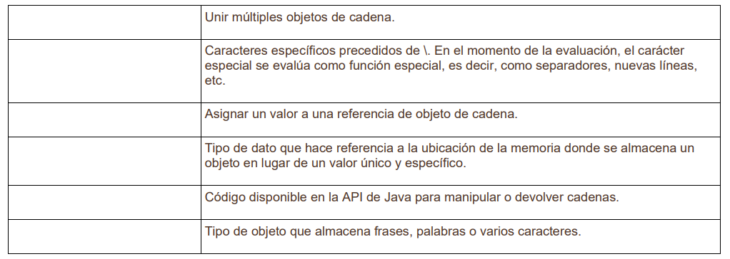

Cadena

charAt

Strings with ==

String

Secuencias de escape

String